Бюлетин на Центъра на промишлеността на Република България в Москва

Юли 2014 г./брой 6

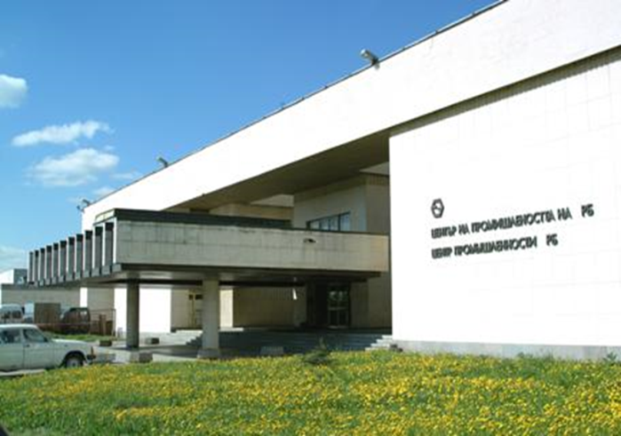 | ПРЕЗ 2015 ГОДИНА ЦЕНТЪРЪТ НА ПРОМИШЛЕНОСТТА НА РЕПУБЛИКА БЪЛГАРИЯ В МОСКВА НАВЪРШВА  30 ГОДИНИ.  СЛЕДВАЩИТЕ РЕДОВЕ ВКЛЮЧВАТ ИНТЕРВЮ С ИЛИЯН ЦОНЕВ, ДИРЕКТОР НА ЦПРБ.

Г-н Цонев, в Москва работят търговски представителства на различни страни. С какво се различава работата на българското търговско представителство?
Центърът на промишлеността на Република България в Москва се отличава от търговските представителства или търговските домове на другите държави, поради обширността на неговите функции. Най-главното е, че ЦПРБ е държавно учреждение, а не търговско предприятие и основната му задача е да спомага развитието на двустранните икономически отношения между България и Русия, привличайки руски инвестиции в икономиката на нашата страна. Освен това Центърът на промишлеността играе ролята на бизнес-инкубатор за български търговски и промишлени компании, които желаят да стъпят на руския пазар.

Както ни е известно. следващата година се отбелязват 30 години от създаването на ЦПРБ. Изменила ли се е функцията му за това време?
Да, разбира се, от създаването му през 1985 година в Съветския съюз, до сега нашите страни са преживели големи промени и това без съмнение се е отразило и на функцията на Центъра. Трябва да се отбележи, че през тези години Народна Република България е изнасяла многочислена и разнообразна машиностроителна продукция. Това са били съвременни металообработващи, дървообработващи и селскостопански машини. Освен това, България е изнасяла за СССР електронни, радиоелектронни и компютърни системи. За обслужването на тази техника са били нужни висококвалифицирани специалисти. Техническият център на машиностроенето на РБ в Москва – първоначалното име на ЦПРБ в Москва – е изучавал и решавал възникващи технически проблеми, анализирал е нуждите на огромния съветски пазар и е помагал на съветските специалисти да усвоят българската техника. Много български външнотърговски организации и големи производители са разполагали със собствено бюро за техническо обслужване в Центъра.

Бихте ли могли да назовете някои от тях?
Списъкът на тези организации е впечатляващ, демонстрирайки тогавашното разнообразно и широко сътрудничеството между двете страни. Това са - „Агромашинаимпекс”, „Балканкар”, „Балканкарподем”, „Биоинвест”, „Електроимпекс”, „Изотимпекс”, „Интрансмаш”, „Корабоимпекс” и други. Специалистите, които са работели в бюрата за техническо обслужване, са консултирали съветския потребител относно организацията на работа и са изготвяли документация за експлоатацията и техническото обслужване.

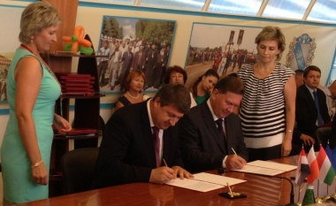
А с какво се занимава Центърът на промишлеността на Република България в Москва понастоящем?
Днес, за съжаление вече не съществува такова многообразно търговско и техническо сътрудничество между България и Русия. Преди всичко, защото промишленото производство на България е спаднало рязко в сравнение с 80-те години. Днес ЦПРБ съдейства за възстановяването на контактите и бизнес- отношенията, с цел популяризиране и реализация на българска продукция на руския пазар. За това Центърът, съвместно с Посолството на РБ в РФ, СТИВ-Москва и БРТПП, организира бизнес мисии и пътувания на български предприемачи, представители на български компании и промишлени обединения в региони на Русия. От друга страна се организират и делови пътувания за представители на руски бизнес кръгове, държавни и общински органи и СМИ, с цел запознанство с инвестиционния потенциал на България и създаване на делови и информационни контакти.
Например, миналата седмица ЦПРБ организира няколко срещи на кмета на Несебър в Москва. В резултат на деловите преговори бе взето решение за сключване на договор за побратимяване с най-големия район в Подмосковието. Кметът на Несебър бе много благодарен на Центъра на промишлеността за оказаното съдействие.

В Москва се провеждат много международни изложения. Взима ли участия в тях Центърът на промишлеността?
Да, разбира се, нашият Център, съвместно с български държавни и браншови организации, участва в международни изложби на тема туризъм, машиностроене, хранителни продукти, строителство и др., не само в Москва, но и в други големи промишлени центрове на Русия. Също така, ние се явяваме съорганизатори на подобни изложби. Например, със съдействието на Посолството на РБ в РФ, СТИВ-Москва и БРТПП проведохме “Дни на България” в няколко области на Русия, разказахме на предприемачите и ръководството на регионите за промишления и туристически потенциал на България, както и за дейността на ЦПРБ. През изминалата година и половина подобни събития са провеждани в град Воронеж, в Република Чувашия, в Курска област, в Алтайски край, в Калужска област и в Москва.
Например, през 2013 година в деловите срещи на “Дни на България” във Воронеж участваха 21 български компании. Бяха достигнати договорености за стартирането на чартърни полети между Воронеж и Варна, Воронеж и Бургас. Между ООД “Севзапканат Воронеж” и “Балканкарподем” бе сключен договор за създаването на съвместно производство, а магазин “МЕТРО-Воронеж” започна преговори за преки доставки на български консервирани зеленчуци.

Как обикновено протичат „Дни на България“ в руските региони?
В края на месец май се проведоха „Дни на България“ в Калужска област, като събитието беше организирано от ЦПРБ, съвместно с Посолството на Република България в РФ, БРТПП и ТПП Калуга.
Програмата на „Дните на България в Калужска област“ беше наситена от културни и бизнес мероприятия, в които участие взеха 20 български компании.
По време на кръглите маси български и руски представители на туризма, строителството, преработващата промишленост и селското-стопанство обсъдиха възможностите за дълготрайно сътрудничество и бяха предложени потенциални съвместни проекти.
След края на срещите беше подписано споразумение за сътрудничество между БРТПП и ТПП Калуга и между ЦПРБ и ТПП Калуга.
Събитието беше силно отразено от медиите в Калужска област. Много издания писаха за прекрасните български стоки, за възможностите за почивка и закупуване на недвижими имоти в България. По този начин всяко мероприятие “Дни на България” има за цел да изпълни мисията на ЦПРБ – популяризиране на българските продукти и услуги в Русия.

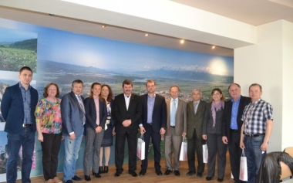
Кое от деловите пътувания в България, които вие сте организирали, са били особено успешни?
ЦПРБ е един от партньорите на руския конкурс „Открита община“. Този конкурс ни дава възможност да общуваме с ръководството на много руски общини, които са открити към взаимодействие и сътрудничество. Ние каним на делово пътуване в България ръководителите на общините победители в конкурса. Тази година официална делегация от 10 човека посети градовете София, Пловдив, Хисаря, Казанлък, Стара Загора, Несебър, както и селата Брестовица и Ново Село. Участниците в руската делегация имаха възможността да се запознаят с особеностите на формирането на инвестиционния и бизнес климат в българските общини, както и да обменят опит. Представителите на местната власт презентираха градовете и общините си, като изявиха желанието си за подписване на споразумение за сътрудничество.

Оказвате ли конкретна помощ на българските предприятия, желаещи да навлязат на руския пазар?
Да, естествено, това е една от най-важните части от нашата работа. Ние предоставяме на българските компании информация относно особеностите за правенето на бизнес в Русия и за руското законодателство в сферата на предприемачеството. На територията на Центъра е организирана постоянно действаща изложба на български хранителни и козметични продукти.

Тъй като вие сте структура на Министерството на икономиката и енергетиката на България, предполагам, че често отчитате дейността на ЦПРБ. Какви резултати сте отчели за първото полугодие на 2014 г.?
Да, за първото полугодие ние сме отбелязали много добри резултати. Например, съвместно с действащите държавни структури в Москва - Посолството на Република България в РФ и СТИВ-Москва, ЦПРБ е осигурил участието на България и на 359 български фирми в много руски и 10 международни изложения, бизнес срещи, форуми и семинари.
Нужно е да отбележим, че нашият официален сайт става все по-търсен и посещаемостта му се увеличила два пъти в сравнение с миналата година. Това е резултат от работата на специалистите в ЦПРБ, които през първото полугодие са публикували на сайта повече от 30 маркетингови проучвания и много други информационни материали, полезни за българските и руските предприемачи.
ЦПРБ работи за осъществяването на държавната политика в областта на разширяването на икономическите и търговски отношения между Република България и Руската Федерация. През своите 30 години Центърът успешно осъществява мисията си.

ИНТЕРВЮТО ВЗЕЛ: ТАТЯНА КАЛИНИНА

Н О В И Н И О Т Р У С И Я
Русия връща зимното време и създава нови часови зони
На 22 юли Съветът на Руската Федерация одобри законопроекта за преминаването на Русия от 26 октомври към зимно време. В повечето региони на страната времето ще се върне с един час назад, като след това няма да се прави сезонна промяна на времето.
Часовите зони ще бъдат определени със закон, което се различава от досегашния подход, когато зоните бяха определяни с правителствено постановление. Законът увеличава часовите зони от 9 на 11. Създава се нов часови пояс, в който попадат Удмуртия и Самарска област, чиято часова зона изпреварва с един час Москва. Добавя се и 11-ти часови пояс, който включва Камчатка и Чукотка и с 9 часа изпреварва московското време.
Според закона времето в новоприсъединилите се Крим и Севастопол ще бъде в синхрон с времето в столицата на Руската Федерация.

www.rbc.ru

ЕС отчете рязко снижение на обема на търговията с Русия
Беше отчетено рязко снижение на обема на търговията с Русия в периода януари-април 2014 г. По последни данни за първите четири месеца износът на ЕС в Русия се е снизил с 11%, от 39,5 млрд. евро до 35 млрд. евро, а вносът на руски стоки е спаднал с 9%, от 72,2 млрд. евро до 65,8 млрд. евро. При тази ситуация Русия остава четвърта по значимост търгововски партньор на ЕС, след САЩ, Китай и Швейцария.
Специалистите твърдят, че спадът в обема на търговия между ЕС и Русия не се дължи изцяло на кризата в Украйна, а тенденцията е започнала много преди въвеждането на санкциите по отношение на руски физически и юридически лица. Една от причините за по-малкия обем износ за Русия се дължи на забавения растеж на икономиката в края на 2013 и началото на 2014 г.
Относно спада във вноса на руски стоки в ЕС, специалистите смятат, че това се дължи на сравнително топлата зима в Европа и съответно спад в търсенето на руски природен газ.

www.rbc.ru

Маркетингови проучвания на руския пазар

- Оценка на руския фармацевтичен пазар за периода 2013-2014

Руският фармацевтичен пазар се дели на два основни сегмента – държавен и търговски. Държавният сегмнет включва аптечни продажби на готови лекарствени продукти, допълнително лекарствено застраховане, както и лечебни заведения. Търговският сегмент включва аптечни продажби, които не са част от допълнителното лекарствено застраховане.
Обемът на фармацевтичния пазар в Русия в края на 2013 г. е 1 045 млрд. рубли, което е с 14% повече от 2012 г., като търговският сегмент на пазара през изминалата година демонстрира висок ръст – 13%.

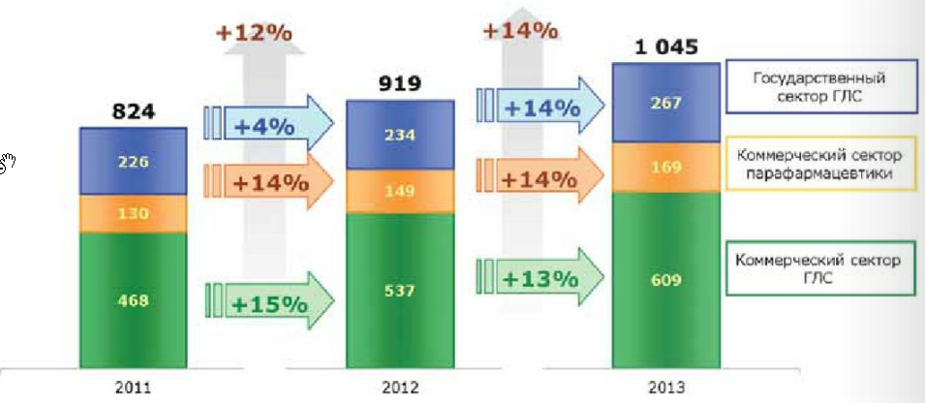Пазарът на профилактични медикаменти, част от търговския сектор, за 2013 г. е бил с размер 169 млрд. рубли, което е с 14% повече от 2012 г. Този сегмент се развива бързо, благодатение на разширяването на нелекарствения асортимент от продукти от страна на аптеките. През изминалата година държавният сектор също показва ръст (14%), като представлява една от най-стабилните части на фармацевтичния пазар, поради бюджетните средстава отделени за развитието му.
Държавен сектор ГЛС
Търговски сектор
Търговски сектор ГЛС
Руският фармацевтичен пазар е силно ориентиран към вноса, като 75% от ежедневно използваните лекарства се произвеждат в чужбина. Поради тази причина, водещите производители са: NOVARTIS, SANOFI-AVENTIS, а едва на трето място е руската компания ФАРМСТАНДАРТ. Обемът на вноса на лекарствени продукти в Русия за 2013 г. е с размер 14,9 млрд. щ.д., което е с 4% повече от 2012 г. Прогнозира се растеж от 13% на руския фармацевтичен пазар през 2014 г.

Място в ранг листата | Производител | Дял | Оборот, млн.руб.
1 | NOVARTIS | 5,4% | 46 184,6
2 | SANOFI AVENTIS | 5,2 | 45 131,5
3 | ФАРМСТАНДАРТ ОАО | 3,7% | 32 002,8
4 | BAYER | 3,4% | 28 899,6
5 | TEVA PHARMACEUTICAL INDUSTRIES | 3,2% | 27 456,9
6 | TAKEDA | 3,2 | 27 225,3
7 | F.HOFFMANN – LA ROCHE | 3,2% | 27 186,0
8 | ABBOTT GMBH & CO.KG | 2,8% | 24 476,0
9 | JOHNOS & JOHNSON | 2,6% | 21 959,0
10 | A.MENARINI PHARMACEUTICAL INDUSTRY’S GROUP | 2,5% | 21 283,3

Министерството на промишлеността на Русия планира да намали зависимостта на фармацевтичния сектор от вносни продукти до 2020 година. В изкаване на зам.министъра на промишлеността и търговията на Русия беше отбелязано, че с цел увеличаване на продажбите на национална продукция, е нужно руските производители да бъдат конкурентноспособни на пазара. Това означава, че в дългосрочна перспектива руските производители трябва да адаптират по-иновативни технологии и да се стимулира инвестирането в ново производство.

Източник: „Фармацевтихеский вестник“

- Рязък спад в руското производство през юни 2014 г.

По последни данни промишлената дейност в Русия е отбелязала 0,1% ръст през май месец, който през месец юни е бил последван от 0,7% спад. В повечето сектори на промишленото производство се наблюдава забавяне на темповете на ръст в сравнение с първите месеци на годината. Специалистите отдават тази тенденция в ранните месеци на година на ефекта на отслабналата рубла и следователно на заместването на вносни стоки с местно производство.
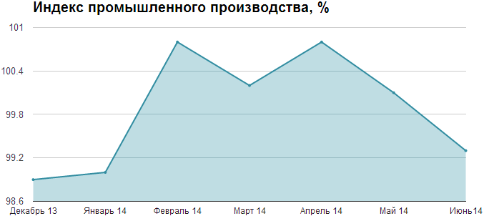
За момента няма фактори, които биха могли да окажат влияние на състоянието и развитието на промишления сектор, който най-вероятно ще продължи да бъде в застой. Единствената възможност за подобряването на положението в сектора е вероятността за заместване на вносни стоки с местно производство в няколко чувствителни сектора. Наблюдава се преориентиране на руските потребители към местното производство, което поддържа руското производство в момента.
Според данни от Росстат спадът в промишления сектор се дължи главно на забавянето в производство и разпределение на електроенергия, газ и вода. Подобни проблеми се наблюдават и в производството на леки автомобили, като през юни е отбелязан скромен ръст от 0,5% в сравнение с ръст от 5,9% в месец май, а за последните шест месеца е отчетен общ спад в производството от 1,3%.
Промишлено производство | май 2014 г., %
Производство и разпределение на електроенергията, газта и водата | -9,5
производство на електроенергия | -6,4
производство на топлинна енергия | -29,4
Обработваща промишленост | 2,1
Стоманени тръби | -3,4
Наем на готови черни метали | -1,1
Производство на стомана | -1
Автомобилен бензин | 2,3
Чугун | 2,3
Леки автомобили | 8,4
Товарни автомобили | 11,2
Добив на полезни изкопаеми | -1,8
Добив на газ | -2
Добив на нефт | -3,1
Добив на въглища | 1,1
Строителни нерудни материали | 12
Общо | -7
На фона на негативната ситуация в отрасъла, има и няколко сектора, които са отчели ръст за този период. Производството на тръби през юни се е повишило с 2,9%, а производството на черни метали и стомана с 8,4% и 7,3% съответно. Може да се твърди, че металургичния сектор е един от секторите, в които се наблюдава ръст поради заместването на вносни стоки в местно производство.
Специалисти смятат, че основните проблеми на предприемачите в Русия са неясните бизнес правила, недостатъчното финансиране и липсата на търсене на продуктите. Според директора на Центъра за конкурентни изследвания ВШЭ Георги Остапкович днес за предприемачите е много по-изгодно да се занимават с търговия, предоставяне на услуги, финансови операции, и т.н. от колкото да инвестират в дълготрайно производство. Тази ситуация е плод на несигурността и нестабилността на данъчното облагане, която не позволява на предприемачите да съставят определен дългосрочен план за бизнеса си.

www.rbc.ru

- Ритейл и интернет търговията в Русия през 2013 г. и през първата четвърт на 2014 г.

Съгласно проучвания, най-много в интернет пространството се закупува електроника, дрехи и обувки – броя търсения на стоки от тези два сегмента е почти равно на количеството търсения на продуктите от следните сегменти: битова техника, детски стоки, направи си сам, стоки за коли, стоки за дома, мебели, спортни стоки и стоки за почивка, стоки за домашни любимци, бижута и часовници. Въпреки големият интерес към електрониката и дрехите най-голям ръст в търсенето са отбелязали стоки, с малък обен на продажби, а именно стоките за домашни любимци, бижута и детските стоки, които са се увеличили съответно с 36%, 31% и 30%, като през това време ръсът на продажби на електорника е бил само 12%.
Като цяло продажбите в интернет пространството се увеличават и развиват постоянно – печалбата на топ-30 онлайн-магазините в край на 2013 г. е достигнала 180 млрд. рубли, а общият обмен на интернет потребителите през годината се е увеличил със 7% до 68,7 млн. човека.
Повишава се и географското разпространение на интернет пазаруването по цяла Русия. Топ-5 градовете по обем на доставки от интернет магазини са: Москва, Самара, Казан, Санкт-Петербург и Краснодарск, като в гореспоменатите градове доставят 96% от всички интернет магазини. Освен това през 2013 г. интернет магазините са се оказали най-привлекателният сегмент на e-commerce за инвестиции. Обемът на средства привлечени в компании от този сектор са около 58% от общата сума привлечена в e-commerce или приблизително 7 млрд. рубли.
Въпреки тези статистики, търговията на дребно, било то онлайн или офлайн, продължава да се снижава: от 12% през 2012 г. до 10, 7% до края на 2013 г. Нужно е да се отбележи, че подобно забавяне на темповете на ръст се наблюдава и в други развити икономики – Китай от 25,2% до 13,7%, Бразилия от 12,3% до 11,9%, Турция от 13,2% до 9,7%, ЮАР от 8,7% до 6,8%, САЩ от 4,6% до 4,2% и ЕС от 1,0% до 0,4%. Най-силно се усети спада в потреблението в магазините за нехранителни стоки в Русия, чието темпо на ръст е намаляло от 14,3% през месец януари 2013 г. до 9,7% до края на годината. Ако се взима предвид и първата четвърт на 2014 г. снижението е още по-осезаемо – 6,2%.
Лидери в ръста на продажби (с отчитане на инфлацията) на нехранителни продукти в Русия през 2013 г. са спортните стоки, авточастите, парфюми и козметика, които са се увеличили съответно с 18,8%, 14,8% и 13,5%.. Лидерите в ръста на продажби (без отчитане на инфлацията) на нехранителни продукти в Русия през 2013 г. са спортните стоки, битовата техника и електорника, парфюми и козметика, увеличили се съответно с 10,0%, 7,3% и 6,6%. Най-значителен е бил спадът в потребление в категориите „часовници“, „дрехи и обувки“ и „стоки за дома“, увеличило се с -1,0%, 3,0% и 3,5% съответно.
Като изключим Москва и Санкт-Петербург, топ-10 градовете по оборот от продажбите на нехранителни продукти през 2013 г. най-бързо се е развила Самарска област на 8-мо място с +20,8% ръст), следвана от Тюменска област на 5-то място с +15,3% ръст и Република Башкортостан на 7-мо място с +14,2% ръст.

www.rbc.ru

Икономическа справка на Липецка област

територия: | 24 047 кв.км
губернатор: | Олег Корольов
федерален окръг: | Централен ФО
часови пояс: | MSK (UTC+4)
web site: | http://admlip.ru/
население | 1 159 866
средна заплата | 21 558 рубли
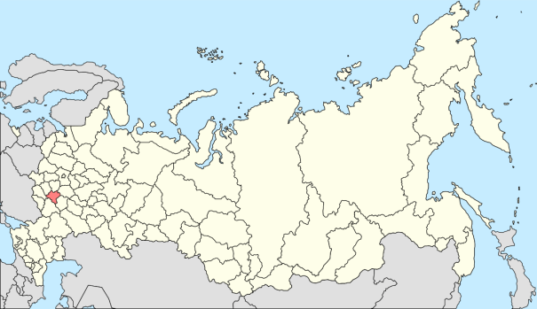
Особени икономически зони (ОИЗ) на регионално ниво:
- ОИЗ - промишлено-производствен тип (ППТ)
  - ОИЗ ППТ „Тербуны“
  - ОИЗ ППТ „Чаплыгинская“
  - ОИЗ ППТ „Данков“
  - ОИЗ ППТ „Елецпром“
- ОЕЗ – агропромишлен тип (АПТ)
  - ОИЗ ТРТ „Астапово“
  - ОИЗ АПТ „Хлевное“
  - ОИЗ АПТ „Измалково“
- ОИЗ – туристическо-рекреационен тип (ТРТ)
  - ОИЗ ТРТ „Задонщина“
  - ОИЗ ТРТ „Елец“
- ОИЗ – техно-иновационен тип
  - ОИЗ „Липецк-Техноплюс“

Приоритетни направления за инвестиционна дейност:
- Машиностроене;
- Металообработка;
- Производство на селскотопанска и автомобилна техника и компоненти;
- Авиационна промишленост;
- Хранителна и преработваща промишленост;
- Фармация;
- Биотехнологии;
- Логистична инфраструктура;
- Туризъм и рекреация;

Бизнес асоциации, консултантски организации и организации, кординиращи инвестиционната дейност в региона:
- Руска обществена организация „Деловая Россия“;
- Съюз на промишлениците и предприямачите;
- Липецка областна асоциация на промишлените предприятия;
- Липецка Търговско-промишлена палата;
- Център за съпровождане на инвестиционните проекти;
- ООО „АПРАЙС“;
- Управление на инвестициите и международните връзки на Липецка област;
- ОАО „Корпорация за развитие на Липецка област“;
- Федералната миграционна служба в Липецка област;
- Данъчна служба в Липецка област.

